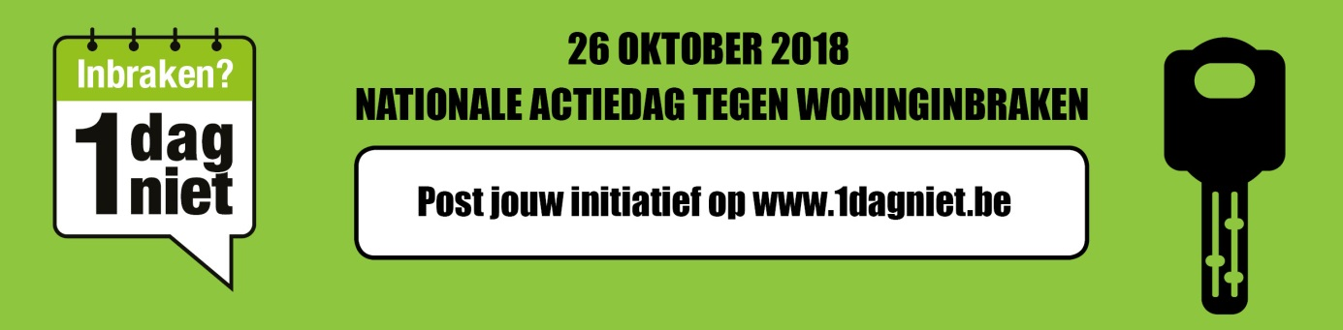
Samen maken we het verschil!
Wist je dat er in ons land ongeveer 150 keer per dag wordt ingebroken in een woning? Woninginbraak is na onaangepaste snelheid in het verkeer de tweede grootste bekommernis bij burgers. Een inbraak brengt niet alleen materiële schade mee maar ook de psychologische impact is niet te onderschatten.

Gedurende de week van 22 tot 28 oktober 2018 slaan burgers, gemeenten, politie en zelfstandigen voor het vijfde jaar op rij de handen in elkaar om de nadruk te leggen op inbraakpreventie. Veilig wonen kan alleen slagen als we hierin samen investeren.

Organiseer zelf een activiteit, zet inbraakpreventie extra in de kijker en maak kans op een ‘lekkere’ prijs voor je buurt!
Organiseer samen met je lokale diefstalpreventieadviseur een infoavond over inbraakpreventie.
Hang de raamposter van 1 dag niet met 7 waardevolle inbraakpreventietips op je raam.
Organiseer een wijkwandeling en bekijk met je lokale diefstalpreventieadviseur de zwakke plaatsen.

22-28/10/2018: 1 DAG NIET
Voorzie een preventiestand op de lokale markt en sensibiliseer je medeburger.
Maak een wandeling met de hond, en hou een oogje in het zeil.

Organiseer een leuke winterbarbecue of spelletjesavond en leer je buren kennen. Een sociale buurt werkt preventief.

Op www.1dagniet.be vind je meer informatie. Je kan er inspiratie putten uit de vele sensibiliseringsacties, je eigen actie registreren en verschillende informatiedragers vinden met talrijke preventietips (affiches, folders, postkaarten, video’s…)

Contacteer dmv.preventie@vlaamsbrabant.be met jouw voorstel. Zij kunnen je misschien helpen met de organisatie, affiches en ander materiaal!

